TRIBUNAL ESTATAL DE JUSTICIA ADMINISTRATIVA
SEGUNDA SALA UNITARIA
EXP. 902/2018.
SENTENCIA DEFINITIVA
ACTOR: **********
DEMANDADA: LICENCIADA **********, SUBDIRECTORA DEL REGISTRO PÚBLICO DE LA PROPIEDAD DEL ESTADO DE SAN LUIS POTOSI.

MAGISTRADO: MANUEL IGNACIO VARELA MALDONADO.

San Luis Potosí, S. L. P., treinta de enero del dos mil diecinueve.

V I S T O S, para resolver en definitiva, los autos del Juicio Contencioso Administrativo 902/2018, promovido por las C.C. **********, contra actos de la Licenciada **********, Subdirectora del Registro Público de la Propiedad del Estado de San Luis Potosí, y

R E S U L T A N D O

I.- Por escrito presentado ante este Tribunal el doce de noviembre de dos mil dieciocho, las C.C. **********, promovieron demanda de Juicio Contencioso Administrativo señalando como autoridad demandada a la Licenciada **********, Subdirectora del Registro Público de la Propiedad del Estado de San Luis Potosí, señalando como acto impugnado el que a continuación se precisa:

“El Oficio ********** de fecha 4 de Julio de 2018 signado por la autoridad demandada y que dirige a las suscritas **********, en el que me hace saber que dicho oficio es en atención a nuestro escrito de fecha 15 de junio del año en curso que presentamos ante la Dirección del Instituto Registral y Catastral el mismo día, escrito por medio del cual solicitábamos una certificación de no inscripción que comprenda once años anteriores a la fecha, del Predio Rústico, ubicado en la Congregación de Providencia, perteneciente al Municipio de **********, S.L.P., el cual cuenta con una superficie de ********** metros cuadrados, mismo que cuenta con las siguientes medidas y colindancias: AL NORTE mide en tres líneas la primera con dirección oeste a este mide 262.08 doscientos sesenta y dos metros ocho centímetros; la segunda que parte de la anterior, con dirección de sur a norte mide 94.65 noventa y cuatro metros sesenta y cinco centímetros y la tercera línea que parte de la anterior, con dirección de oeste a este mide 398.24 trescientos noventa y ocho metros veinticuatro centímetros y linda por la primera y segunda Iínea con ********** y en Ia Tercera línea con **********; AL SUR mide en dos líneas la primera con dirección de oeste a este mide 256.37 doscientos cincuenta y seis metros treinta y siete centímetros; la segunda en la misma dirección mide 386.19 trescientos ochenta y seis metros diecinueve centímetros y lindan con **********; AL ESTE mide en dos líneas la primera de Noroeste a Sureste mide 79.89 setenta y nueve metros ochenta y nueve centímetros y la segunda que parte de la anterior, con dirección de norte a sur mide 97.18 noventa y siete metros dieciocho centímetros y linda con **********; AL OESTE mide 80.84 ochenta metros ochenta y cuatro centímetros y linda con Camino que conduce a Laguna de Guadalupe; Oficio en el que la autoridad demandada señala que no puede dar respuesta a nuestra solicitud, debido a que las suscritas no le aportamos ningún dato registral, Oficio que constituye un acto administrativo que carece de los requisitos del acto administrativo, al no ser congruente con !o solicitado por las suscritas, además de no estar adecuadamente fundado y motivado, que es la razón por la que nos vemos en la necesidad de promover el presente Juicio de Nulidad.”

II.- Por auto de fecha catorce de noviembre del dos mil dieciocho, se tuvo por admitida la demanda y se ordenó correr traslado a la autoridad demandada, emplazándola para que dentro del término de diez días manifestara lo que a su derecho conviniera, apercibida que en caso de no hacerlo, se declararía por precluido el derecho correspondiente y se le tendría por contestando la demanda en sentido afirmativo, salvo prueba en contrario. Así mismo, se le tuvo a la parte actora por ofreciendo las documentales a que se refiere en su demanda, reservándose su admisión para el momento de proveer sobre la admisión de la contestación.

III.- En proveído de fecha trece de diciembre del dos mil dieciocho, se tuvo la autoridad demandada por contestando la demanda, por lo que se ordenó dar vista a la parte actora, para los efectos a que se refiere el artículo 100 del Código Procesal Administrativo para el Estado de San Luis Potosí.
Por otra parte, con fundamento en lo establecido por el segundo párrafo de los artículos 69 fracción II y 70 tercer párrafo del Código Procesal Administrativo para el Estado de San Luis Potosí, se tuvo como pruebas de las partes las siguientes:
- A la parte actora se le tuvieron por admitidas: Original del oficio número ********** de fecha cuatro de julio de dos mil dieciocho; la cual consiste en el acto impugnado;
Original del recibo de pago con folio **********, expedido por la Secretaría de Finanzas de Gobierno del Estado;
Escrito de fecha quince de junio de dos mil dieciocho, dirigido al Director del Instituto Registral y Catastral en el Estado;
Copia certificada del contrato de compraventa de fecha once de diciembre de dos mil tres;
La presuncional legal y humana e instrumental de actuaciones;.

- A la Subdirectora del Registro Público de la Propiedad en el Estado; se le tuvo por ofrecidas y admitidas:
Copia certificada de su nombramiento, expedido con fecha veintisiete de septiembre de dos mil quince;
Original del oficio numero ********** de fecha cuatro de julio de dos mil dieciocho; la cual consiste en el acto impugnado; el cual fue exhibido por la parte actora;
La instrumental de actuaciones y la presuncional lógica, legal y humana.

Finalmente, con fundamento en el artículo 245 del Código Procesal Administrativo para el Estado de San Luis Potosí, se señalaron las doce horas del veinticinco de enero de dos mil diecinueve, para el desahogo de la audiencia de ley.

IV.- En la fecha y hora indicada tuvo verificativo la audiencia final, y se certificó la inasistencia de las partes. Acto continuo el Secretario de Acuerdos dio cuenta con el escrito de demanda y de contestación y asimismo hizo una relación de las constancias de autos, señalando las pruebas documentales ofrecidas por las partes, se tuvieron por desahogadas las pruebas documentales de las partes ofrecidas y admitidas, en tiempo dada su propia naturaleza. Enseguida el secretario de Acuerdos hizo constar que no existían pruebas pendientes por desahogar. Acto continuo en periodo de alegatos, el Secretario certificó que ninguna de las partes formuló alegatos; y se citó para resolver.

CONSIDERANDO
PRIMERO.- A esta Segunda Sala Unitaria del Tribunal Estatal de Justicia Administrativa, corresponde conocer, substanciar y resolver los juicios de su competencia, en términos de los artículos 123 de la Constitución Política del Estado de San Luis Potosí, 1º, 2º, 7º fracción XIV, y 9º fracción III, 24, 35 fracción VIII de la Ley Orgánica del Tribunal Estatal de Justicia Administrativa de San Luis Potosí; Segundo Párrafo del artículo 2°, 248, 249, 250 y 251 del Código Procesal Administrativo para el Estado de San Luis Potosí, por tratarse de una controversia suscitada entre un particular y una autoridad de esta entidad federativa donde se ejerce jurisdicción.

SEGUNDO.- De acuerdo con lo que precisa el artículo 221 del Código Procesal Administrativo para el Estado de San Luis Potosí, esta Sala Unitaria procede a analizar la legitimación de los comparecientes en este juicio.

En cuanto al interés jurídico de las actoras, está plenamente acreditado con la documental en donde consta el acto impugnado, con el oficio **********misma que fue acompañada a su escrito de demanda, y que es visible en las fojas 12 y 13 del expediente en que se actúa, de la que se desprende que es la respuesta otorgada a una instancia formulada por las actoras a la cual se le dio entrada con boleta **********, a efecto de que se les expidiera la certificación de no registro, a que se refiere el artículo 922 del Código de Procedimientos Civiles del Estado de San Luis Potosí, que es un requisito para tramitar las diligencias de información ad perpetuam en la vía jurisdicción voluntaria, respecto de un bien inmueble
En cuanto a la personalidad de la autoridad demandada, compareció la Lic. ********** Directora General del Instituto Registral y Catastral en el Estado, quien acreditó dicha personalidad con la copia certificada del nombramiento expedido en su favor que obra agregado a fojas 36 de autos.

Las documentales en referencia adquieren valor probatorio pleno, con apoyo legal en el artículo 72 fracción I del Código Procesal Administrativo para el Estado de San Luis Potosí.

TERCERO.- La litis planteada en este Juicio Contencioso Administrativo consiste en dilucidar la legalidad o ilegalidad del acto impugnado, que la Parte Actora hizo consistir en:

“El Oficio ********** de fecha 4 de Julio de 2018 signado por la autoridad demandada y que dirige a las suscritas **********, en el que me hace saber que dicho oficio es en atención a nuestro escrito de fecha 15 de junio del año en curso que presentamos ante la Dirección del Instituto Registral y Catastral el mismo día, escrito por medio del cual solicitábamos una certificación de no inscripción que comprenda once años anteriores a la fecha, del Predio Rústico, ubicado en la Congregación de Providencia, perteneciente al Municipio de **********, S.L.P., el cual cuenta con una superficie de ********** metros cuadrados

En relación a la pretensión de la actora que es la nulidad del acto impugnado.
Por su parte la autoridad demandada sostiene la legalidad del acto impugnado.

CUARTO.- Previo a entrar al estudio de los conceptos de impugnación vertidos por la parte actora en el escrito de demanda, es necesario establecer si en el presente Juicio se actualiza alguna de las causales de improcedencia o sobreseimiento a que se refieren los artículos 228 y 229 del Código Procesal Administrativo para el Estado, que sirva de base para decretar total o parcialmente el sobreseimiento del Juicio, ya sea que lo hagan valer o no las partes; toda vez que se trata de cuestiones de orden público que se tienen que estudiar de oficio y, cuyo análisis es preferente al fondo del asunto.

Resulta aplicable al efecto, la siguiente Tesis Aislada del Cuarto Tribunal Colegiado en materia Administrativa del Primer Circuito: Registro No. 221332. Localización: Octava Época. Instancia: Tribunales Colegiados de Circuito. Fuente: Semanario Judicial de la Federación. VIII, Noviembre de 1991. Página 185. Tesis Aislada. Materia(s): Administrativa.

“CONTENCIOSO ADMINISTRATIVO, IMPROCEDENCIA DEL JUICIO, ANTE EL TRIBUNAL FISCAL. CONCEPTO JURIDICO. Las causas de improcedencia que determina la ley de la materia, ven o se refieren a la procedencia del juicio mismo, esto es, los motivos de improcedencia son en cuanto a que la acción en sí misma considerada no procede por las causas específicas consignadas en la ley; es verdad que las causas de improcedencia dan lugar al sobreseimiento, pero no necesariamente éste sobreviene por alguna de esas causas, pues por ejemplo, de acuerdo con la fracción I del artículo 203 del Código Fiscal de la Federación, procede el sobreseimiento por desistimiento del demandante, lo anterior, no significa que el juicio sea improcedente; el juicio sí procede y lo que acontece en ese caso es que la actora por propia voluntad desiste de su acción y ello hace que se sobresea en el juicio, mas no significa que la acción en sí misma sea improcedente. Acorde con la doctrina, la improcedencia de la acción se traduce en la imposibilidad de que ésta, en su concepción genérica, logre su objeto, es decir, la dicción del derecho sobre la cuestión de fondo o sustancial que su ejercicio plantea; tal improcedencia se manifiesta en que la acción no consiga su objeto propio, o sea, en que no se obtenga la pretensión del que la ejercita y principalmente por existir un impedimento para que el órgano jurisdiccional competente analice y resuelva sobre la cuestión debatida. En resumen, la improcedencia de la acción se traduce en la imposibilidad jurídica de que el órgano jurisdiccional estudie y decida dicha cuestión, absteniéndose obligatoriamente a resolver sobre el fondo de la controversia.”

En ese tenor; de acuerdo a lo que ordena el artículo 228, último párrafo del Código Procesal Administrativo para el Estado, la Sala practicó estudio oficioso de las causales de improcedencia, sin embargo no encontró ninguna que hacer valer, por lo que resulta procedente el análisis de los conceptos de violación planteados por la parte actora.

QUINTO.- Los conceptos de impugnación que plantea la Parte Actora en su escrito de demanda, se localizan de la foja 05 a la 09 del expediente en que se actúa, los que por economía procesal se tienen aquí por reproducidos. Resulta aplicable por analogía la Tesis de Jurisprudencia, que a la letra dice lo siguiente:

“CONCEPTOS DE VIOLACIÓN. EL JUEZ NO ESTÁ OBLIGADO A TRANSCRIBIRLOS.- El hecho de que el Juez Federal no transcriba en su fallo los conceptos de violación expresados en la demanda, no implica que haya infringido disposiciones de la Ley de Amparo, a la cual sujeta su actuación, pues no hay precepto alguno que establezca la obligación de llevar a cabo tal transcripción; además de que dicha omisión no deja en estado de indefensión al quejoso, dado que no se le priva de la oportunidad para recurrir la resolución y alegar lo que estime pertinente para demostrar, en su caso, la ilegalidad de la misma.- “

SEXTO.- A juicio del suscrito Magistrado de la Segunda Sala Unitaria del Tribunal Estatal de Justicia Administrativa de San Luis Potosí, lo planteado por la parte actora en el capítulo de conceptos de impugnación del escrito de demanda, resulta esencialmente fundado, y suficiente para declarar la ilegalidad y nulidad del acto impugnado; atentos a las consideraciones que a continuación se exponen.

En los conceptos de impugnación, la parte actora se duele sustancialmente de que indebidamente la autoridad demandada negó la expedición del “certificado de no inscripción” a que se refiere el artículo 922 del Código de Procedimientos Civiles del Estado de San Luis Potosí, bajo el argumento de que dicha autoridad únicamente emite acuerdos que den certeza jurídica, y que emite certificaciones sobre las inscripciones y constancias asentadas en los libros o folios registrales; lo que resulta ilegal toda vez que esa autoridad cuenta con los registro necesarios a verificar para expedir el documento solicitado, que la autoridad demandada tiene la obligación de expedir conforme al citado precepto.

Previo al estudio de los conceptos de impugnación, el Magistrado de ésta Segunda Sala Unitaria estima oportuno señalar los antecedentes del caso.
1.- Con fecha 15 de junio de 2018, la parte actora formuló instancia ante el Director del Instituto Registral y Catastral, para solicitar la expedición de una certificación de no inscripción, respecto de un bien inmueble que ubicado en ********** perteneciente a **********, S.L.P., el cual identificó, con medidas y colindancias, descritas en el referido escrito.
2.- El Instituto Registral y Catastral del Estado de San Luis Potosí, emitió la respuesta por conducto de la Subdirección de la Dirección del Registro Público de la Propiedad del Instituto Registral y Catastral del Estado de San Luis Potosí, en la que negó la expedición del certificado solicitado. Esta respuesta es el acto impugnado en el presente Juicio Contencioso Administrativo, misma que se reproduce en la imagen digitalizada que se inserta a continuación:
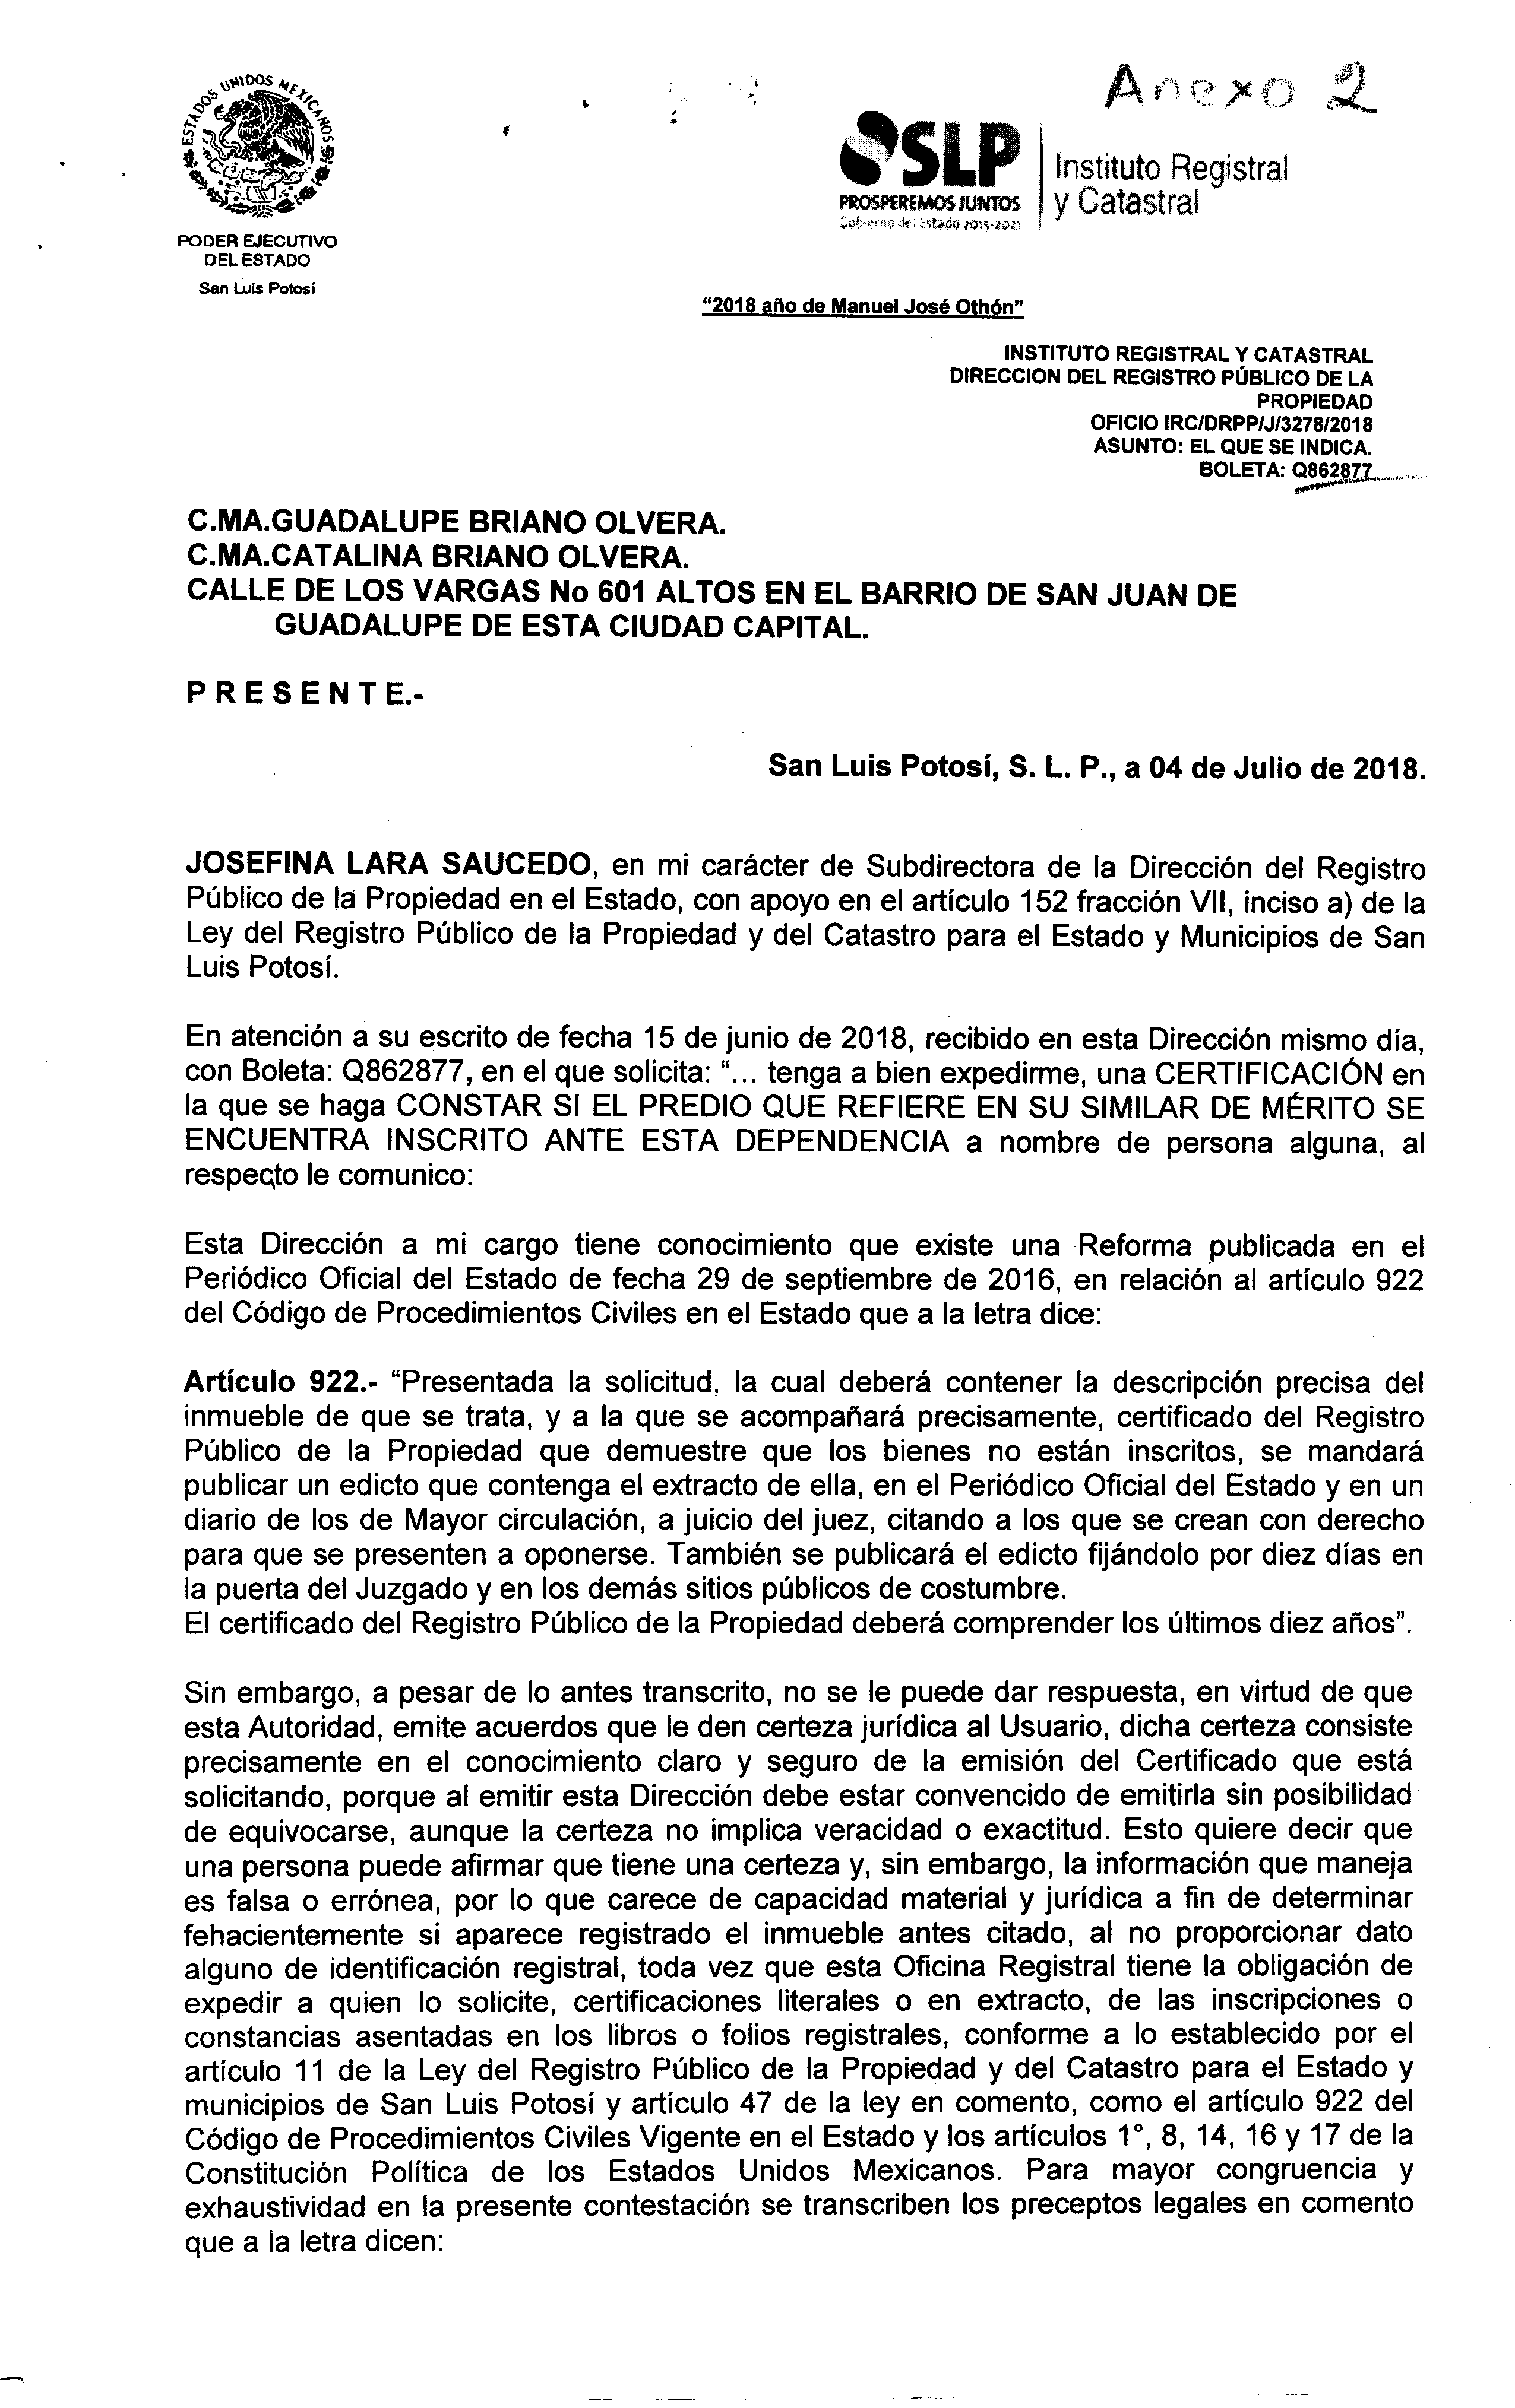

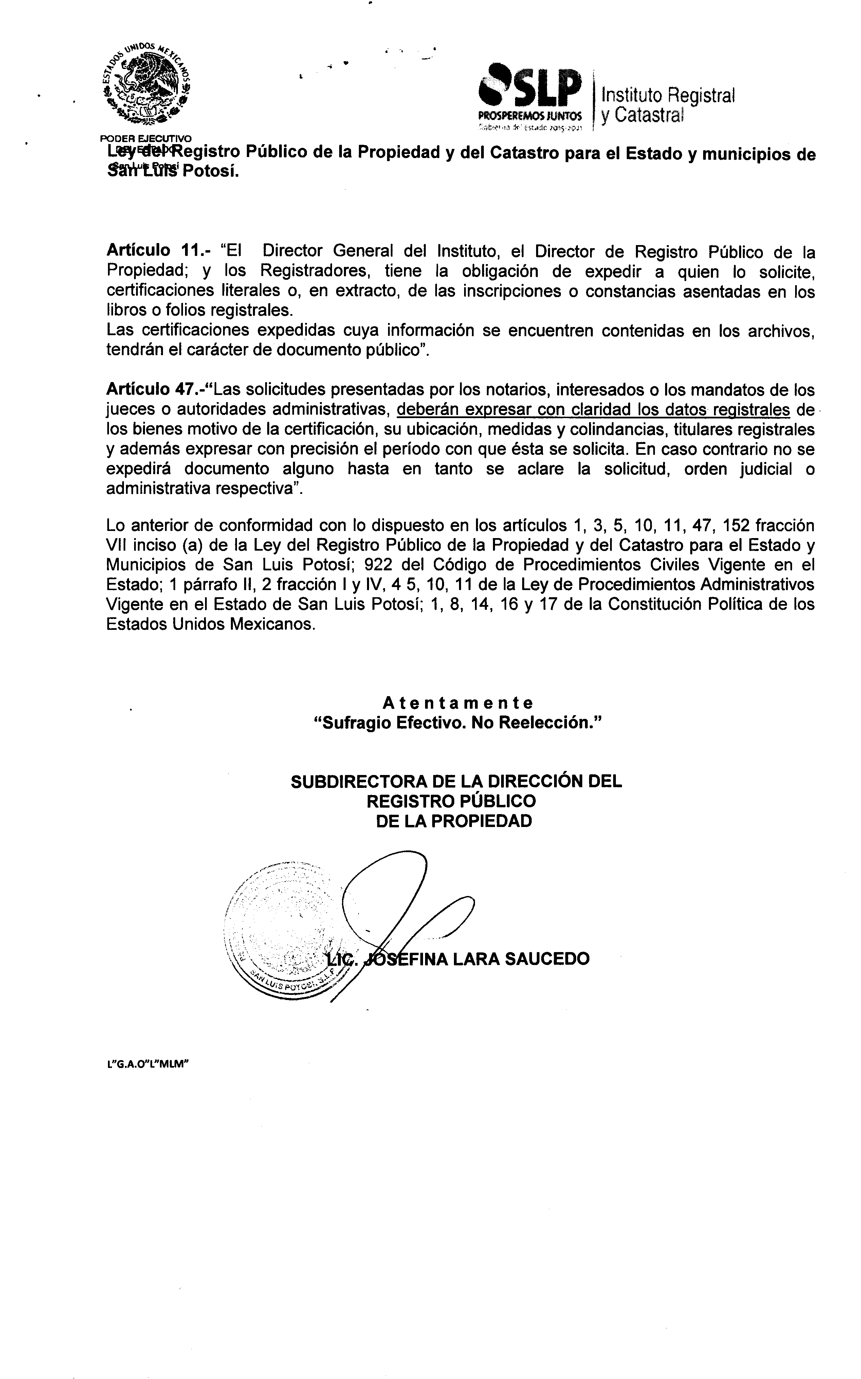
Antes de abordar el estudio de los planteamientos de la Parte Actora, el Suscrito Magistrado estima oportuno establecer, que el acto impugnado fue emitido por una Autoridad incompetente por inexistente, puesto que además de que la “Subdirección de la Dirección del Registro Público de la Propiedad” no está prevista en la estructura orgánica del Instituto Registral y Catastral del Estado de San Luis Potosí, establecida en el artículo 150 de la Ley del Registro Público de la Propiedad y Catastro para el Estado y Municipios de San Luis Potosí, y del fundamento citado para justificar la competencia de la Autoridad emisora del acto impugnado, esto es el artículo 152 fracción VII inciso a) de la Ley en cita, se advierte que la Autoridad competente lo es la Dirección General del referido Instituto.

A continuación se transcriben los preceptos citados:
“ARTÍCULO 150. Para el cumplimiento de las disposiciones contenidas en la presente Ley, el Instituto contará cuando menos con la siguiente estructura orgánica:
I. Dirección General;
II. Dirección de Registro Público de la Propiedad;
III. Dirección de Catastro;
IV. Dirección de Administración;
V. Dirección de Finanzas;
VI. Dirección Jurídica;
VII. Dirección de Innovación y Desarrollo Tecnológico;
VIII. Dirección de Vinculación y Evaluación, y
IX. Contraloría Interna.

El Reglamento Interior del Instituto establecerá la estructura orgánica y funciones de las áreas y servidores públicos del mismo.

El Director General, los Directores de Registro Público de la Propiedad y de Catastro, así como los Registradores del Instituto, contarán con fe pública en los actos inherentes al ejercicio de sus funciones.

ARTÍCULO 152. El Director General tendrá las siguientes atribuciones: (…)
VII. Organizar, integrar y administrar el Registro Público de la Propiedad y la prestación de los servicios inherentes al mismo y al efecto:
a) Ser depositario de la fe pública registral de la propiedad en el Estado, autorizando con su firma autógrafa o electrónica los registros, anotaciones o certificaciones que se practiquen, para cuyo pleno ejercicio se auxiliará de los directores, subdirectores, registradores y demás funcionarios del Registro a su cargo. (…)”

Al respecto se precisa, que el estudio de la competencia de la Autoridad que emitió el acto, se debe efectuar de oficio, de acuerdo a lo que dispone el artículo 250 penúltimo párrafo del Código Procesal Administrativo para el Estado de San Luis Potosí.

No obstante lo anterior, a nada práctico conduciría determinar la nulidad por incompetencia de la autoridad, pues ello acarrearía que se emitiera únicamente una nueva resolución por la Autoridad competente reiterando el sentido de lo resuelto, lo que resulta ilegal según se explica a continuación.

Como se adelantó a juicio de ésta Segunda Sala Unitaria del Tribunal Estatal de Justicia Administrativa de San Luis Potosí, lo planteado por la Parte Actora es fundado.

En efecto, el artículo 922 del Código de Procedimientos Civiles del Estado de San Luis Potosí vigente es del tenor literal siguiente:

“(REFORMADO, P.O. 11 DE JULIO DE 2009)
(REFORMADO, P.O. 29 DE SEPTIEMBRE DE 2016)
ART. 922.- Presentada la solicitud, la cual deberá contener la descripción precisa del inmueble de que se trata, y a la que se acompañará precisamente, certificado del Registro Público de la Propiedad que demuestre que los bienes no están inscritos, se mandará publicar un edicto que contenga el extracto de ella, en el Periódico Oficial del Estado y en un diario de los de mayor circulación, a juicio del juez, citando a los que se crean con derecho para que se presenten a oponerse. También se publicará el edicto fijándolo por diez días en la puerta del juzgado y en los demás sitios públicos de costumbre.

El certificado del Registro Público de la Propiedad deberá comprender los últimos diez años.”

En relación al precepto anterior, se debe precisar que el artículo 5° de la Ley del Registro Público de la Propiedad y Catastro para el Estado y Municipios de San Luis Potosí, el servicio de Registro Público de la Propiedad es un servicio público estatal, que se presta por conducto del Instituto Registral y Catastral del Estado; dicho precepto es del tenor literal siguiente:

“ARTÍCULO 5º. El Registro Público de la Propiedad es un servicio público que consiste en dar publicidad a los actos jurídicos inscritos, que precisan de ese requisito para surtir plenamente efectos contra terceros.

La prestación del servicio del Registro Público de la Propiedad corresponde al Instituto Registral y Catastral del Estado en términos de esta Ley.”

Por su parte el artículo 11 de la Ley del Registro Público de la Propiedad y del Catastro para el Estado y Municipios de San Luis Potosí, establece lo siguiente:

“ARTÍCULO 11. El Director General del Instituto; el Director de Registro Público de la Propiedad; y los registradores, tienen la obligación de expedir a quien lo solicite, certificaciones literales o, en extracto, de las inscripciones o constancias asentadas en los libros o folios registrales.

Las certificaciones expedidas cuya información se encuentren contenidas en los archivos, tendrán el carácter de documento público.”

Por otra parte, los artículos 2°, 135 y 141 de la Ley del Registro Público de la Propiedad y del Catastro para el Estado y Municipios de San Luis Potosí, establecen la creación del Instituto Catastral y Registral del Estado de San Luis Potosí (artículo 135), las competencias de éste Instituto, de las que se debe destacar la contenida en el inciso a) de la fracción III del artículo 141, que se refiere a la facultad-obligación de realizar los trabajos técnicos y topográficos que se requieran, para determinar la localización y superficie de predios y construcciones dentro del territorio del Estado, así como la obligación-facultad de tener bajo su cuidado y responsabilidad el Padrón Catastral, a que se refiere el inciso m) de la misma fracción y precepto, las que deben ser ejercidas en términos de lo que dispone el artículo 2° del mismo ordenamiento, que establece la obligación de vincular el Catastro y el Registro Público e integrar sus procesos con las oficinas catastrales municipales.

A efecto de dar claridad a lo anterior, a continuación se transcriben los preceptos citados:

“ARTÍCULO 2º. El Catastro del Estado y el Registro Público deberán vincularse, integrando además sus procesos con los de las oficinas catastrales municipales, en términos de los convenios que para tal efecto se celebren, con el propósito de diseñar y operar mecanismos que sirvan para reforzar la certeza jurídica que otorga el Registro Público, para dar congruencia a la información técnica con la que cuente el Catastro, y la jurídica existente en el Registro Público, y enriquecer el inventario de inmuebles ubicados en la Entidad.”

“ARTÍCULO 135. Para ejercer sus atribuciones en materia registral y catastral, el Gobierno del Estado contará con un organismo público descentralizado denominado Instituto Registral y Catastral del Estado de San Luis Potosí, con personalidad jurídica y patrimonio propios; autonomía técnica, de gestión y económica.

El Instituto estará sectorizado a la Secretaría General de Gobierno.

La sede central o el domicilio principal del Instituto se establecerá en la Ciudad Capital del Estado San Luis Potosí, y podrá contar con oficinas en los diversos municipios de la Entidad.”

“ARTÍCULO 141. En el cumplimiento de su objeto, el Instituto tendrá competencia para lo siguiente: (…)
III. Regular, organizar, integrar y administrar el catastro estatal y la prestación de los servicios inherentes al mismo; y ejercer funciones de autoridad administrativa y fiscal. Al efecto deberá:
a) Realizar los trabajos técnicos y topográficos que se requieran, para determinar la localización y superficie de predios y construcciones dentro del territorio del Estado.
(…)
m) Tener bajo su cuidado y responsabilidad el Padrón Catastral. (…)”

Las negrillas y el subrayado son nuestros.

Del contenido de los artículos transcritos, se pueden establecer tres premisas:

- El Registro Público de la Propiedad es un servicio público que consiste en dar publicidad a los actos jurídicos, que necesitan inscribirse para surtir efectos frente a terceros, mismo que está a cargo del titular del Poder Ejecutivo del Estado que ejerce su atribución por conducto del organismo público descentralizado denominado Instituto Registral y Catastral de San Luis Potosí.

- El Instituto Registral y Catastral de San Luis Potosí expedirá las certificaciones relativas a sus registros, por conducto de la Dirección General;

- Si bien es cierto, la regla general establecida en la Ley del Registro Público de la Propiedad y Catastro para el Estado y Municipios de San Luis Potosí, es que el Instituto Registral y Catastral de San Luis Potosí, emite certificaciones sobre los registros de actos jurídicos inscritos, ya que el servicio de Registro Público de la Propiedad consiste en eso, realizar la inscripción para que los actos jurídicos surtan efectos frente a Terceros, no menos cierto es que dicha regla general tiene una excepción, pues de acuerdo a lo que dispone el artículo 922 del Código de Procedimientos Civiles del Estado de San Luis Potosí, el Registro Público de la Propiedad, en el caso el Instituto que tiene a su cargo ese servicio público, tiene la obligación de expedir un certificado de no registro, previa búsqueda en los registros de los diez años anteriores a la solicitud.

En ese contexto, es claro, que el Instituto Registral y Catastral de San Luis Potosí está obligado a emitir la certificación de no registro a que se refiere el artículo 922 del Código de Procedimientos Civiles del Estado de San Luis Potosí.

De lo anterior se sigue, que lo alegado por la parte actora es fundado en el sentido de que el Instituto Registral y Catastral de San Luis Potosí tiene la obligación de expedir certificaciones, dentro de las que está incluida la certificación de no registro.

De igual modo, resulta fundado el argumento de la Parte Actora, en el sentido de que al solicitarse datos registrales se le deja en estado de indefensión, puesto que si lo que se pretende es el certificado de no registro, es claro que no se pueden dar datos de registro previo, pues de ser así, es evidente que el predio de que se trate sí está registrado, además de que el artículo 922 del Código de Procedimientos Civiles del Estado de San Luis Potosí le impone la obligación al Instituto Registral y Catastral de San Luis Potosí de efectuar la búsqueda en sus registros, mismas que deberá comprender cuando menos diez años anteriores a la solicitud.

Ahora bien, para cumplir con dicha obligación de búsqueda, el Instituto Registral y Catastral de San Luis Potosí cuenta con cuando menos tres herramientas jurídicas a saber:

1.- El requerimiento a quien formuló la solicitud de los datos y documentos que considere necesarios para aclarar la solicitud formulada, siempre y cuando, éstos no sean datos relativos al registro previo por la razón arriba anotada, facultad que le confiere el artículo 21 del Código Procesal Administrativo para el Estado de San Luis Potosí; a continuación se transcribe el preceptos citado:
“ARTÍCULO 21. Cuando los escritos que presenten los interesados no contengan los datos o no cumplan con los requisitos aplicables la dependencia o entidad correspondiente deberá prevenir a los interesados, por escrito y por una sola vez para que subsanen la omisión dentro del término que establezca la dependencia o entidad, el cual no podrá ser menor de cinco días hábiles contados a partir de que haya surtido efectos la notificación; transcurrido el plazo correspondiente sin desahogar la prevención se desechará el trámite.

Salvo que en una disposición de carácter general se disponga otro plazo, la prevención de información faltante deberá hacerse dentro del primer tercio del plazo de respuesta o, de no requerirse resolución alguna, dentro de los diez días hábiles siguientes a la presentación del escrito correspondiente. En caso de que la resolución del trámite sea inmediata, la prevención de información faltante también deberá hacerse de manera inmediata a la presentación del escrito respectivo.

De no realizarse la prevención mencionada en el párrafo anterior dentro del plazo aplicable, no se podrá desechar el trámite argumentando que está incompleto. En el supuesto de que el requerimiento de información se haga en tiempo, el plazo para que la dependencia correspondiente resuelva el trámite se suspenderá y se reanudará a partir del día hábil inmediato siguiente a aquel en el que el interesado conteste.”

2.- La realización de todos los actos necesarios para la determinación, conocimiento y comprobación de los hechos, para lo cual puede abrir el procedimiento a pruebas, y allegarse todos los medios de prueba que estime necesarios, sin más limitaciones que las que la Ley le establezca, facultades que le confieren los artículos 55, 188 y 189 del Código Procesal Administrativo para el Estado de San Luis Potosí, que dicen textualmente lo siguiente:

“ARTÍCULO 55. Para conocer la verdad de los hechos, en los procedimientos administrativos se admitirán toda clase de pruebas, con excepción de aquellas que prohíba o limite este Código. Las autoridades que conozcan del asunto podrán valerse de cualquier persona o documento, ya sea que pertenezca a las partes o a terceros, sin más limitación que la de que las pruebas hayan sido obtenidas lícitamente, y con pleno respeto a los derechos humanos.”

ARTÍCULO 188. Los actos necesarios para la determinación, conocimiento y comprobación de los hechos en virtud de los cuales deba pronunciarse resolución, se realizarán de oficio por el órgano que tramite el procedimiento.

ARTÍCULO 189. La dependencia o entidad acordará la apertura del periodo de prueba, cuando no tenga por ciertos los hechos afirmados por los interesados, o cuando lo juzgue conveniente dada la naturaleza del procedimiento.”

3.- Realizar la búsqueda en los archivos a su cargo, que le permitan resolver sobre la solicitud que le fue formulada, al efecto se destaca que el artículo 922 del Código de Procedimientos Civiles del Estado de San Luis Potosí, impone al Instituto Registral y Catastral de San Luis Potosí la obligación de efectuar una búsqueda sin que establezca limitante o regule de manera estricta dicha actividad, y por su parte el artículo 2° de la Ley del Registro Público de la Propiedad y Catastro para el Estado y Municipios de San Luis Potosí, establece la obligación de vincular el Registro Público de Propiedad con el Catastro, de manera que si el Instituto Registral y Catastral de San Luis Potosí, que también tiene a su cargo los registros catastrales, y la obligación de integrar sus procesos con las oficinas catastrales municipales, por lo que también puede válidamente auxiliarse de los diversos registros y archivos catastrales con los que cuenta para realizar la búsqueda y dar certeza jurídica a la certificación que emita.

Acorde a lo anterior, la respuesta dada por la Autoridad resulta ilegal, habida cuenta que se emitió en contravención a las disposiciones legales aplicables, en particular el artículo 922 del Código de Procedimientos Civiles del Estado de San Luis Potosí, y los artículos 2°, 5°, 11, 135 y 141 fracción III incisos a) y m) de la Ley del Registro Público de la Propiedad y Catastro para el Estado y Municipios de San Luis Potosí.

Así las cosas en la especie se actualizaron las causales de ilegalidad previstas en el artículo 250 fracciones I y IV del Código Procesal Administrativo para el Estado de San Luis Potosí, que se refiere a la ilegalidad del acto impugnado cuando emana de una Autoridad incompetente y cuando se dicta en contravención a las disposiciones legales aplicables.

Al respecto, se debe destacar que en éste caso la nulidad que se decrete, debe ser para efectos, toda vez que el acto impugnado es la respuesta dada a una instancia formulada por un particular a la Dirección del Instituto Registral y Catastral del Estado.

El criterio que adopta la Sala, es concurrente con la Tesis de Jurisprudencia que se transcribe a continuación:

“COMPETENCIA DE LAS AUTORIDADES ADMINISTRATIVAS. LA NULIDAD DECRETADA POR NO HABERLA FUNDADO NO PUEDE SER PARA EFECTOS, EXCEPTO EN LOS CASOS EN QUE LA RESOLUCIÓN IMPUGNADA RECAIGA A UNA PETICIÓN, INSTANCIA O RECURSO.- Si la ausencia de fundamentación de la competencia de la autoridad administrativa que emite el acto o resolución materia del juicio de nulidad correspondiente, incide directamente sobre la validez del acto impugnado y, por ende, sobre los efectos que éste puede producir en la esfera jurídica del gobernado, es inconcuso que esa omisión impide al juzgador pronunciarse sobre los efectos o consecuencias del acto o resolución impugnados y lo obliga a declarar la nulidad de éstos en su integridad, puesto que al darle efectos a esa nulidad, desconociéndose si la autoridad demandada tiene o no facultades para modificar la situación jurídica existente, afectando la esfera del particular, podría obligarse a un órgano incompetente a dictar un nuevo acto o resolución que el gobernado tendría que combatir nuevamente, lo que provocaría un retraso en la impartición de justicia. No obsta a lo anterior el hecho de que si la autoridad está efectivamente facultada para dictar o emitir el acto de que se trate, pueda subsanar su omisión; además, en aquellos casos en los que la resolución impugnada se haya emitido en respuesta a una petición formulada por el particular, o bien, se haya dictado para resolver una instancia o recurso, la sentencia de nulidad deberá ordenar el dictado de una nueva, aunque dicho efecto sólo tuviera como consecuencia el que la autoridad demandada se declare incompetente, pues de otra manera se dejarían sin resolver dichas peticiones, instancias o recursos, lo que contravendría el principio de seguridad jurídica contenido en el artículo 16 de la Constitución Política de los Estados Unidos Mexicanos.- Contradicción de tesis 92/2000-SS. Segunda Sala”

En consecuencia, con fundamento en los artículos En consecuencia, con fundamento en los artículos 251 y 252 del Código Procesal Administrativo para el Estado de San Luis Potosí, se declara la ILEGALIDAD e INVALIDEZ de la resolución contenida en el oficio número **********, de fecha cuatro de julio del dos mil dieciocho; por lo que se decreta su NULIDAD, y se les deja sin efecto legal alguno.

En ese tenor a efecto de restituir a la parte actora en el goce de los derechos que le fueron indebidamente desconocidos, en términos de lo dispuesto por el artículo 252 del Código Procesal Administrativo para el Estado de San Luis Potosí, se ordena a la autoridad demandada Subdirección de la Dirección del Registro Público de la Propiedad del Instituto Registral y Catastral del Estado de San Luis Potosí que remita la instancia a la Dirección General de dicho Instituto, que es la Autoridad competente para emitir la certificación solicitada, a efecto de que emita una respuesta en el que cumpla con la obligación que le impone el artículo 922 del Código de Procedimientos Civiles del Estado de San Luis Potosí, y según sea el caso emita la certificación de no inscripción, o determine si coincide, se traslapa o empalma con diversos predios registrados ante ese Instituto, emitiendo la certificación respecto de las inscripciones que se verían afectadas por la tramitación de las diligencias de información “ad perpetuam”; lo anterior, sin perjuicio de que para estar en condiciones de emitir una resolución que dé certeza jurídica, pueda requerir al solicitante para las aclaraciones que estime convenientes, ordenar el desahogo de pruebas y realizar todos los actos tendientes a la determinación, conocimiento y comprobación de los hechos afirmados por el solicitante, así como efectuar una búsqueda o análisis de los registros catastrales con que cuenta, e incluso auxiliarse del catastro municipal del lugar en que se ubique el predio respecto del cual se le solicitó la certificación.

Por lo expuesto, fundado y con apoyo además en los artículos 1° párrafo segundo 7° fracción I, de la Ley Orgánica del Tribunal Estatal de Justicia Administrativa de San Luis Potosí, en relación con los artículos 248, 249, 250 fracciones II y IV, 251, 252, 253 del Código Procesal Administrativo para el Estado de San Luis Potosí, se resuelve:

PRIMERO.- Esta Segunda Sala Unitaria es competente para conocer y resolver la presente controversia.

SEGUNDO.- Se declara la ILEGALIDAD e INVALIDEZ de la resolución impugnada, contenida en el oficio número **********, de fecha cuatro de julio del dos mil dieciocho; por lo que se decreta su NULIDAD, y se le deja sin efecto legal alguno; de acuerdo con las consideraciones fundamentos y motivos, y para los efectos precisados en el Considerando Sexto de ésta Sentencia.

TERCERO.- Notifíquese personalmente a la parte actora y por oficio a la autoridad demandada.

Así lo resolvió y firma, el Magistrado Titular de la Segunda Sala Unitaria del Tribunal Estatal de Justicia Administrativa, Licenciado Manuel Ignacio Varela Maldonado, quien actúa con Secretario de Acuerdos, Licenciado José de Jesús Guerrero Anguiano, que autoriza y da fe.- Rúbricas.

Se suprimen datos personales por tratarse de información confidencial de particulares cuyo resguardo y protección está a cargo del Tribunal Estatal de Justicia Administrativa; con motivo del ejercicio de sus funciones jurisdiccionales y administrativos que realiza conforme al ámbito de su competencia, de acuerdo a lo previsto en los artículos 3º fracción XI, XVII, XXVIII y XXXVII, 23, 82 84 fracción XLIII, 87 fracción III, 138 y noveno transitorio de la Ley de Transparencia y Acceso a la Información Pública del Estado de San Luis Potosí.

Tesis de Jurisprudencia emitida por el Segundo Tribunal Colegiado del Sexto Circuito; publicada en la página 414, Tomo VI, Común, Jurisprudencia TCC, del Apéndice 2000, Novena Época
Época: Novena Época, Registro: 188431, Instancia: Segunda Sala, Tipo de Tesis: Jurisprudencia, Fuente: Semanario Judicial de la Federación y su Gaceta, Tomo XIV, Noviembre de 2001, Materia(s): Administrativa, Tesis: 2a./J. 52/2001, Página: 32.

